Ovabijest o načinu održavanja nastave od 17. 5. 2021.

Autor: Administrator , 13. 5. 2021. 14:36
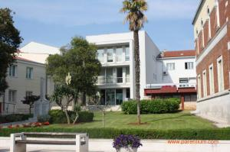
Dragi učenici i roditelji,
obaviještavamo vas da se od ponedjeljka, 17. svibnja 2021. mijenja model organiziranja odgojno-obrazovnog rada i nastave u Umjetničkoj školi Poreč na način da će se nastava u osnovnoj glazbenoj i plesnoj školi izvoditi po Modelu A (nastava u školi) osim nastave orkestra i zbora koja će se izvoditi po Modelu B (kombinirana nastava u školi i na daljinu). O načinu održavanja orkestra i zbora obavijestit će vas učitelji tih predmeta. Hvala na suradnji i veselimo se povratku učenika u školu te vas molimo da se i dalje pridržavamo svih mjera kako bismo svi ostali zdravi.
U privitku obavijesti možete vidjeti Odluku o održavanju nastave.
Srdačan pozdrav!

